МИНИСТЕРСТВО ОБРАЗОВАНИЯ РЕСПУБЛИКИ

БЕЛАРУСЬ

Учреждение образования «БЕЛОРУССКИЙ

ГОСУДАРСТВЕННЫЙ

ТЕХНОЛОГИЧЕСКИЙ УНИВЕРСИТЕТ»

Факультет Информационных технологий

Кафедра Программной инженерии

Специальность 6-05-0612-01 «Программная инженерия»

Направление специальности 6-05-0612-01 «Программная инженерия» (программирование интернет-приложений)

**ПОЯСНИТЕЛЬНАЯ ЗАПИСКА**

**КУРСОВОГО ПРОЕКТА:**

по дисциплине «Объектно-ориентированные технологии программирования и стандарты проектирования»

Тема Программное средство «СТО»

Исполнитель

Студент(ка) 2 курса группы 7 Ананьев Роман Васильевич

(Ф.И.О.)

Руководитель работы ассистент Ромыш А.С.

(учен. степень, звание, должность, подпись, Ф.И.О.)

Курсовой проект защищен с оценкой

Председатель Смелов В.В.

(подпись)

Минск 2025

МИНИСТЕРСТВО ОБРАЗОВАНИЯ РЕСПУБЛИКИ БЕЛАРУСЬ

Учреждение образования   
«БЕЛОРУССКИЙ ГОСУДАРСТВЕННЫЙ ТЕХНОЛОГИЧЕСКИЙ УНИВЕРСИТЕТ»

Факультет информационных технологий   
Кафедра программной инженерии

Утверждаю

Заведующий кафедрой ПИ

______________ В.В.Смелов

подпись инициалы и фамилия

“___”________________2025г

**ЗАДАНИЕ**

**к курсовому проектированию**

**по дисциплине** "Объектно-ориентированные технологии программирования и стандарты проектирования"

|  |  |
| --- | --- |
| Специальность: 6-05-0612-01 Программная инженерия  Студент: Ананьев Роман Васильевич | Группа:__7__ |
| **Тема: Программное средство «СТО»** | |

**1. Срок сдачи студентом законченной работы**: "20 мая 2025 г."

**2. Исходные данные к проекту:**

**2.1**. Функционально ПС поддерживает:

* Функции администратора:
  + Выполнение авторизации.
  + Просмотр списка заказов.
  + Сортировка заказов.
  + Просмотр заказов.
  + Изменение статуса заказов.
  + Просмотр статистики заказов.
* Функции клиента:
  + Регистрация и авторизация.
  + Просмотр услуг.
  + Заказ услуги.
  + Мониторинг статуса заказа.
  + Добавление отзыва.

**2.2.** При выполнении курсового проекта необходимо использовать принципы проектирования ООП. Приложение разрабатывается под ОС Windows и представляет собой настольное приложение (desktop). Отображение, бизнес логика должны быть максимально независимы друг от друга для возможности расширения. Диаграммы вариантов использования, классов реализации задачи, взаимодействия разработать на основе UML. Язык разработки проекта – C#. Управление программой должно быть интуитивно понятным и удобным. При разработке использовать несколько наиболее подходящих шаблонов проектирования ПО.

**3. Содержание расчетно-пояснительной записки**

* Введение
* Постановка задачи и обзор литературы
* Проектирование архитектуры проекта
* Разработка функциональной модели и модели данных ПС
* Тестирование
* Заключение
* Список используемых источников
* Приложения

**4. Форма представления выполненной курсовой работы:**

* + Теоретическая часть курсового проекта должны быть представлены в формате docx. Оформление записки должно быть согласно выданным правилам.
  + Листинги программы представляются в приложении.
  + Пояснительную записку, листинги, проект (инсталляцию проекта) необходимо загрузить диск, указанный преподавателем.

***Календарный план***

|  |  |  |  |
| --- | --- | --- | --- |
| №  п/п | Наименование этапов курсового проекта | Срок выполнения этапов проекта | Примечание |
| 1 | Введение | 10.03.2025 |  |
| 2 | Аналитический обзор литературы по теме проекта. Изучение требований, определение вариантов использования | 17.03.2025 |  |
| 3 | Анализ и проектирование архитектуры приложения (построение диаграмм, проектирование бизнес-слоя, представления и данных) | 31.03.2025 |  |
| 4 | Проектирование структуры базы данных. Разработка дизайна пользовательского интерфейса | 07.04.2025 |  |
| 5 | Кодирование программного средства | 21.04.2025 |  |
| 6 | Тестирования и отладка программного средства | 05.05.2025 |  |
| 7 | Оформление пояснительной записки | 12.05.2025 |  |
| 8 | Защита проекта | 20.05.2025 |  |

**5. Дата выдачи задания ____**03.03.2025**____**

Руководитель_________________________________ *асс. Ромыш А.С.*

(подпись)

Задание принял к исполнению _______________________ *Ананьев Р.В.*

(дата и подпись студента)

Оглавление

Оглавление 4

Введение 6

1 Аналитический обзор прототипов и литературных источников 7

1.1 Анализ прототипов 7

1.1.1 Интернет-ресурс «Линия качества» 7

1.1.2 Интернет-ресурс «Volkswagen-minsk.by» 8

1.1.3 Интернет-ресурс «emg.by» 8

1.2 Постановка задачи 9

2 Анализ требований к программному средству и разработка функциональных требований 10

2.1 Теоретический анализ и моделирование предметной области 10

2.2 Описание функциональности программного средства 10

2.3 Спецификация функциональных требований к программному средству 11

3 Проектирование программного средства 13

3.1 Общая архитектура приложения 13

3.2 Диаграмма классов 14

3.2 Логическая структура базы данных 15

3.3 Структура проекта 16

3.4 Выводы по разделу 17

4 Реализация программного средства 18

4.1 Пример реализации структуры проекта 18

4.2 Реализация функциональной части приложения 21

4.2.1 Добавление и удаление товара из избранного 21

4.2.2 Регистрация пользователя 21

4.2.3 Формирование заказа 23

5 Тестирование, проверка работоспособности приложения и анализ результатов 25

5.1 Тестирование функций страницы регистрации 25

5.2 Тестирование функций страницы авторизации 26

5.3 Тестирование функций для добавления и удаления товара 27

5.4 Выводы по разделу 28

6 Руководство по использованию 29

6.1 Регистрация и авторизация 29

6.2 Использование приложения со стороны клиента 30

6.3 Использование приложения от лица администратора 33

**Список использованных источников** 37

ПРИЛОЖЕНИЕ А 38

Введение

В условиях активной цифровизации бизнеса внедрение современных решений становится ключевым фактором повышения эффективности работы. Особенно это важно в сфере автосервисов, где точность диагностики, скорость обслуживания и контроль запасных частей напрямую влияют на удовлетворенность клиентов и прибыль предприятия. Специализированное программное обеспечение для СТО позволяет автоматизировать ключевые процессы, минимизировать ошибки и улучшить взаимодействие с клиентами.

Целью данного проекта является разработка приложения для станции технического обслуживания, предназначенного для оптимизации управления ремонтами и повышения качества сервиса. Решение объединит функционал для регистрации заказов, контроля выполнения работ и анализа заказанных услуг, что в итоге позволит повысить эффективность работы автосервиса в целом.

Основной целью проекта выступает создание программного комплекса, обеспечивающего:

* формирование заказов клиентов;
* регистрация новых клиентов и хранение информации о них;
* учет и администрирование заказов;
* анализ эффективности работы СТО.

Техническая реализация предусматривает использование стека технологий Microsoft. Для разработки интерфейсов выбран WPF-фреймворк с применением архитектурного подхода MVVM, обеспечивающего четкое разделение бизнес-логики и визуальных компонентов. Обработка данных осуществляется на языке C#, а для хранения информации используется реляционная СУБД MS SQL Server, известная своей надежностью в корпоративных решениях.

# 1 Аналитический обзор прототипов и литературных источников

## 1.1 Анализ прототипов

Данный курсовой проект представляет собой приложение для станции технического обслуживания (СТО). В сфере авторемонта уже существуют различные программные решения для учета клиентов и управления заказами. В этом разделе будут рассмотрены аналогичные системы, используемые в автосервисах, а также их ключевые функции.

### 1.1.1 Интернет-ресурс «Линия качества»

Одним из альтернативных решений задачи обслуживания клиентов является Интернет-ресурс «lksto.by»[1]. Этот веб-сайт предоставляет широкий спектр функционала, включая онлайн-запись, заказ звонка онлайн, онлайн-вызов эвакуатора, онлайн-заявка на страхование. Также приведены приблизительные цены для каждого вида ремонта и комментарии о нем. Внешний вид сайта максимально прост и лаконичен, имеет минимальное количество анимаций, но тем не мене интуитивно понятен пользователю, хоть и выглядит немного устаревшим. Интерфейс главной страницы представлен на рисунке 1.1.

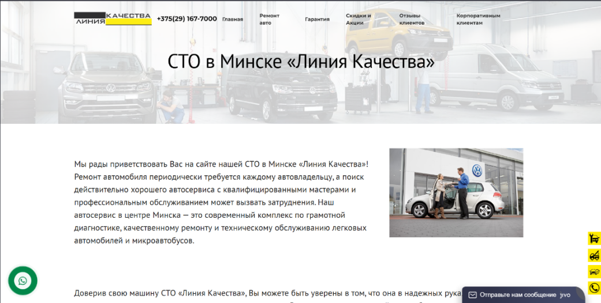

Рисунок 1.1 – Интерфейс «lksto.by»

Преимуществами ресурса являются:

* приятный интерфейс, который делает пользование сайтом интуитивно понятным;
* большое количество способов навигации с удобным расположением;
* различные способы получения скидки и разных бонусов;
* большое количество способов фильтрации;
* предоставление подробной информации о каждом изделии.

В целом, lksto.by является удобным ресурсом для просмотра предоставляемых услуг с малым количеством недостатков, однако некоторые улучшения, такие как ускорение загрузки страниц, приведут к большему успеху.

### 1.1.2 Интернет-ресурс «Volkswagen-minsk.by»

Внешний вид веб-сайта выглядит очень стильно и современно, однако, так как сайт не является исключительно сайтом СТО (на сайте также представлен огромный спектр функционала) дизайн является сложным для восприятия пользователем, логичнее было бы разделить сервисы сайта. Интерфейс интернет-ресурса Volkswagen-minsk.by[2] представлен на рисунке 1.2.

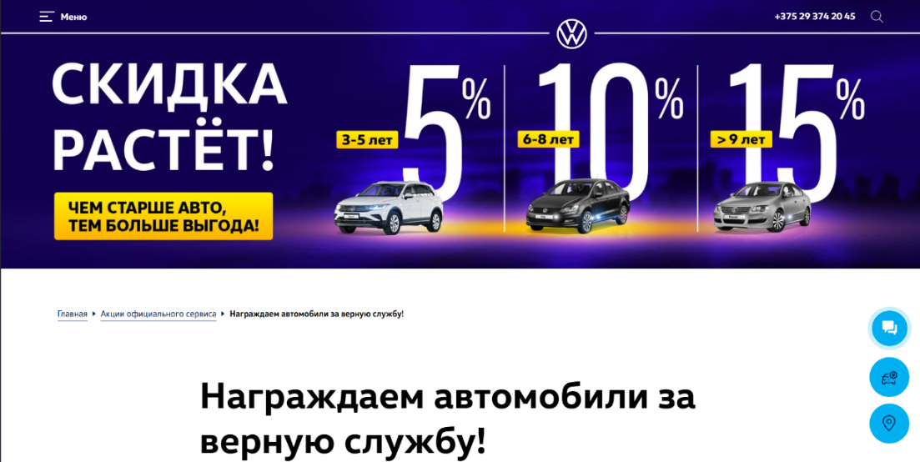

Рисунок 1.2 – Интерфейс интернет-ресурса «Volkswagen-minsk.by»

Преимущества ресурса:

* стильный дизайн;
* объемный функционал.

Недостатки:

* интерфейс загромождён информационным шумом.

Подводя итог, можно сделать сказать, что веб-сайт Volkswagen-minsk.by является очень хорошей визитной карточкой автосервиса, а также предоставляет объемный функционал

### 1.1.3 Интернет-ресурс «emg.by»

Веб-сайт представлен в устаревшем, однако легко понятном пользователю дизайне. Имеет небольшое количество функционала, в основном ознакомительного. При желании заказать какую-нибудь услугу ведет на страницу с контактами. Интерфейс веб-сайта представлен на рисунке 1.4.

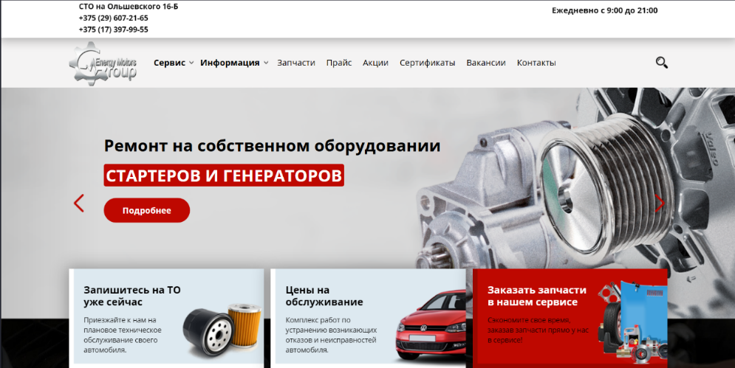

Рисунок 1.4 – Интерфейс интернет-ресурса «emg.by»

Преимущества:

* сайт имеет простой и интуитивно понятный интерфейс.

Недостатки:

* отсутствие возможности заказать изделие онлайн.

Таким образом, сайт emg.by[3] является примером успешного простоты дизайна автосервиса, но навряд ли может конкурировать с сайтами, представленными выше.

## 1.2 Постановка задачи

После анализа прототипов, их преимуществ и недостатков, можно выделить ряд основных задач, которые должно решать приложение.

Основные задачи:

* разработать функционал для поиска услуг по различным критериям: типу названию, цене и т.д.;
* создать каталог услуг с возможностью просмотра улсуг, с подробным описанием, а также возможностью добавления услуг в избранное и корзину.
* разработать функционал для оформления заказа;
* разработать функционал управления каталогом;
* провести тестирование приложения;
* составить руководство по установке и использованию приложения.

При разработке программного средства необходимо учитывать требования и пожелания пользователей, а также использовать современные технологии, чтобы обеспечить эффективность, удобство, безопасность использования.

# 2 Анализ требований к программному средству и разработка функциональных требований

## 2.1 Теоретический анализ и моделирование предметной области

Станция технического обслуживания (СТО) — это предприятие, предоставляющее услуги по диагностике, ремонту и техническому обслуживанию автотранспорта. Основные бизнес-процессы СТО включают:

* приём заказов от клиентов;
* ведение списка услуг и товаров;
* контроль выполнения заказов;
* манипулирование статусом заказа;
* информирование клиентов о статусе заказа;
* ведение клиентской базы и статистики.

Разрабатываемое программное средство должно автоматизировать вышеперечисленные процессы, обеспечивая удобный доступ к данным, возможность записи, поиска и изменения заказов, а также отображение статистики и управление данными о клиентах и услугах.

## 2.2 Описание функциональности программного средства

Программное средство представляет собой WPF-приложение с графическим интерфейсом и предназначено для автоматизации процесса работы станции технического обслуживания. Доступны два типа пользователей:

Администратор: управление услугами, просмотр и редактирование заказов, статистика.

Клиент: просмотр доступных услуг, онлайн-запись, отслеживание статуса заказа.

Основные функции:

* Регистрация и авторизация пользователей.
* Просмотр и фильтрация списка услуг.
* Онлайн-заказ услуг.
* Создание, изменение и удаление заказов (админ).
* Изменение статуса заказа.
* Отображение статистики по заказам.
* Локализация интерфейса (русский / английский).
* Изменение темы (основная / темная / светлая).

Для наглядного представления функциональных возможностей разрабатываемого приложения используется метод моделирования Unified Modeling Language (UML), а именно – диаграмма вариантов использования (Use Case Diagram).

Диаграмма вариантов использования позволяет формализовать поведение системы с точки зрения конечных пользователей. Она отражает функции системы как набор действий, которые система выполняет для удовлетворения потребностей внешних субъектов (акторов).

Связь между акторами и вариантами использования показывает, какие функции доступны каждому из них. Например, кладовщик может просматривать товары, добавлять, удалять и редактировать их, а также формировать отчеты, тогда как управление пользователями доступно только администратору.

На основе данного описания была построена диаграмма вариантов использования, которая представлена на рисунке 2.1.

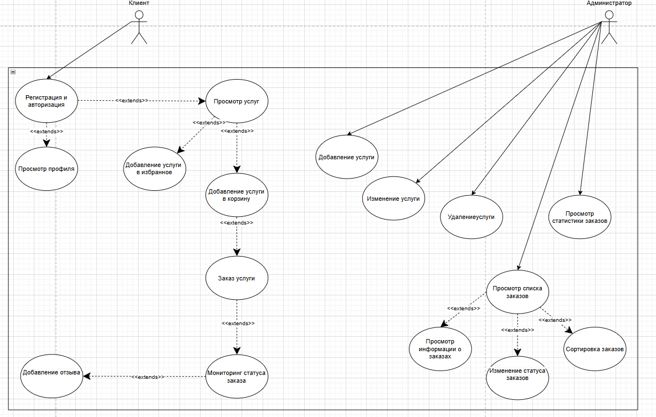

Рисунок 2.1 – Диаграмма вариантов использования

Эта диаграмма демонстрирует основные возможности системы и роли пользователей, помогая понять логику взаимодействия с программным обеспечением.  
Она отражает, какие действия доступны каждому типу пользователя, и как они связаны с функциями приложения.  
Такой подход упрощает анализ требований и способствует более точной реализации функционала на этапе разработки.

## 2.3 Спецификация функциональных требований к программному средству

Программное средство должно предоставлять следующие функциональные возможности:

Для администратора:

* + Выполнять авторизацию.
  + Просматривать каталог товаров.
  + Выполнять поисковые запросы, фильтрацию.
  + Добавлять/удалять новые услуги в каталог.
  + Редактировать информацию об услуге в каталоге.
  + Изменять статус заказа.

Для клиента:

* + Выполнять регистрацию и авторизацию.
  + Просматривать каталог услуг.
  + Выполнять поисковые запросы, фильтрацию.
  + Добавлять услугу в корзину.
  + Удалять услуги из корзины.
  + Оформлять заказ.
  + Просматривать информацию о статусе заказа.
  + Просматривать историю заказов.
  + Добавлять в избранно е.
  + Оставлять отзывы.

# 3 Проектирование программного средства

На этапе проектирования программного средства были проанализированы сформулированные требования, проведён анализ возможных ограничений и потенциальных рисков, способных повлиять на успешную реализацию проекта. При этом учитывались такие ключевые аспекты, как функциональность системы, её производительность, уровень безопасности и удобство использования. Уделяя внимание этим факторам на ранних стадиях разработки, можно добиться создания качественного и надёжного программного продукта, полностью соответствующего ожиданиям заказчика.

Особое внимание на этапе проектирования уделяется выбору архитектурных решений и технологического стека. Также определяются принципы организации данных, тип используемой системы управления базами данных и способы взаимодействия между различными компонентами приложения.

Еще одним важным элементом проектирования является разработка прототипов и графических макетов интерфейса. Они позволяют наглядно представить структуру и логику работы системы, провести предварительное тестирование и получить обратную связь от пользователей на ранних этапах разработки. Это, в свою очередь, способствует улучшению пользовательского опыта и общей эффективности конечного продукта.

## 3.1 Общая архитектура приложения

Разрабатываемое программное средство представляет собой клиент-серверное WPF-приложение с подключением к базе данных через строку.

Для обеспечения гибкости и упрощения взаимодействия с источниками данных в проекте был применён паттерн проектирования Repository . Этот шаблон проектирования выступает в роли посредника между уровнем бизнес-логики приложения и уровнем доступа к данным.

Основной задачей паттерна Repository является абстрагирование от конкретных подключений к источникам данных, с которыми работает приложение. Он предоставляет унифицированный интерфейс для выполнения операций над данными, таких как добавление, обновление, удаление и получение записей.

Применение данного паттерна даёт следующие преимущества:

* Упрощение тестирования: можно использовать мок-объекты вместо реальных источников данных.
* Гибкость архитектуры: замена источника данных не требует изменения логики приложения.
* Разделение ответственности: уровень доступа к данным отделён от остальной части программы.

Таким образом, использование паттерна Repository способствует созданию более устойчивого, тестируемого и поддерживаемого кода, что особенно важно при разработке объёмных программных решений.

## 3.2 Диаграмма классов

При разработке программного обеспечения для планирования задач и управления проектами диаграмма классов (рисунок 1) играет ключевую роль в моделировании и проектировании системы. Она выступает визуальным инструментом, отображающим структуру системы через классы, их атрибуты и взаимосвязи.

В процессе создания приложения для управления проектами диаграмма классов помогает определить основные классы системы, а также их свойства и методы. Такой подход позволяет наглядно представить используемую в приложении структуру данных и связи между различными элементами системы. Кроме того, она способствует лучшему пониманию общей архитектуры проекта и служит основой для последующей реализации.

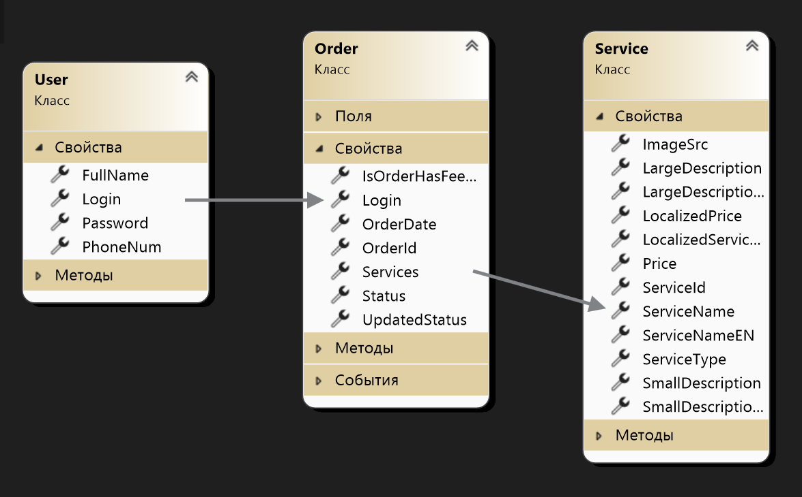

Рисунок 3.1 – Диаграмма классов

Взаимосвязи между классами:

* User - Order (Один ко многим — 1:N): Один пользователь может иметь много заказов. Каждый заказ принадлежит одному пользователю.
* Order - Service (Многие ко многим — N:M): Один заказ может включать несколько услуг. Одна услуга может быть включена в несколько заказов.
* Для реализации отношения N:M используется промежуточная таблица OrderServices, которая связывает заказы и услуги. Пример реализации связи N:M через OrderServices. В логической структуре базы данных (рисунок 2). Эта таблица позволяет хранить информацию о том, какие услуги входят в каждый заказ.

## 3.2 Логическая структура базы данных

Логическая структура базы данных является фундаментальной частью любой системы, особенно для приложений, связанных с управлением заказами, услугами и взаимодействием пользователей. В данном проекте использована Microsoft SQL Server как система управления базой данных (СУБД), что обеспечивает надёжное хранение, резервное копирование и восстановление данных — критически важные аспекты для защиты информации от потери или сбоев.

Структура разработанной базы данных представляет из себя 7 связанных между собой внешними ключами таблиц: Users, Orders, Feedbacks, Services, UserCart, OrderServices, UserFavList.

* Users — хранит данные зарегистрированных пользователей.
* Orders — содержит информацию о заказах пользователей.
* Feedbacks — хранит отзывы пользователей на заказы.
* Services — описывает доступные для заказа услуги с поддержкой локализации.
* UserCart — временно хранит выбранные пользователем услуги (корзина).
* OrderServices — связывает заказы с услугами, входящими в заказ.
* UserFavList — хранит избранные услуги каждого пользователя.

Логическая структура базы данных представлена на рисунке 2.

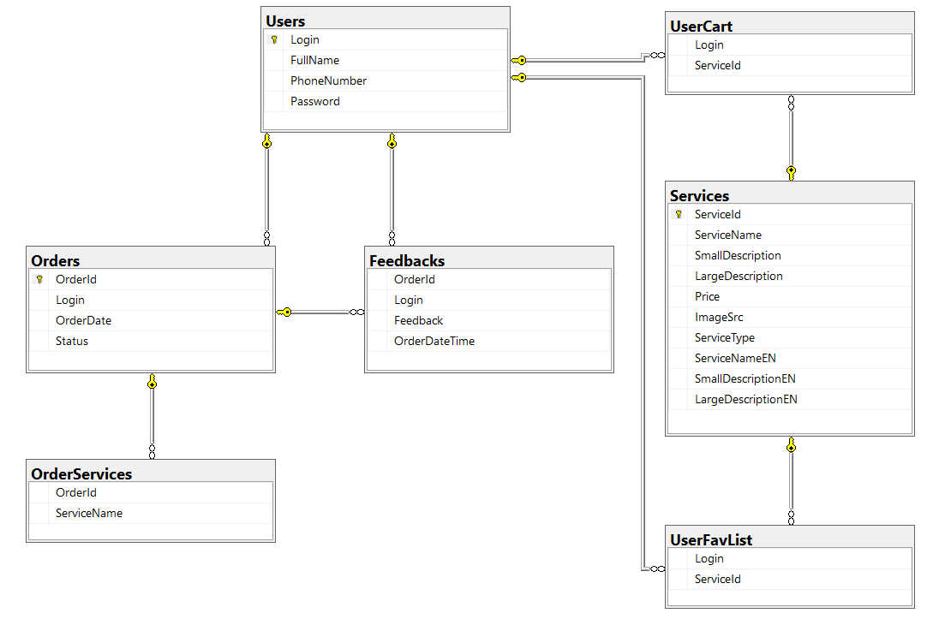

Рисунок 3.2 – Логическая структура базы данных

Взаимосвязи между таблицами:

* Users - Orders (Один ко многим — 1:N): Один пользователь может иметь много заказов. Каждый заказ принадлежит одному пользователю.
* Users - Feedbacks (Один ко многим — 1:N): Один пользователь может оставить много отзывов. Каждый отзыв принадлежит одному пользователю.
* Orders - Services (Многие ко многим — N:M): Один заказ может включать несколько услуг. Одна услуга может быть включена в несколько заказов.
* Для реализации отношения N:M используется промежуточная таблица OrderServices.
* Users - UserCart (Один ко многим — 1:N): Один пользователь может иметь много услуг в корзине. Каждая услуга в корзине принадлежит одному пользователю.
* Users - UserFavList (Один ко многим — 1:N): Один пользователь может добавить много услуг в избранное. Каждая услуга в избранном принадлежит одному пользователю.

## 3.3 Структура проекта

Структура проекта представляет из себя структурированный набор папок, содержимое которых связано друг с другом. В конечном итоге связность всех компонентов представляет из себя рабочее приложение станции технического обслуживания.

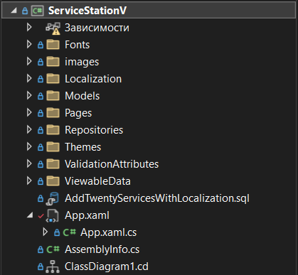

Рисунок 3.3 – Структура проекта

* Fonts: Хранение шрифтов, используемых в приложении.
* Images: Хранение изображений, таких как логотипы, иконки и другие графические ресурсы.
* Localization: Локализация приложения. Содержит файлы ресурсов для поддержки двух языков.
* Models: Хранение моделей данных, которые представляют бизнес-логику и структуру данных приложения.
* Pages: Хранение xaml-страниц, где каждая страница связана с “.cs” компонентом предназначенным для обработки событий страницы.
* Repositories: Хранение репозиториев, отвечающих за взаимодействие моделями.
* Themes: Хранение тем оформления.
* ValidationAttributes: Хранение атрибутов валидации, которые используются для проверки полей услуги и пользователя.
* ViewableData: Хранение и обработка динамично отображающихся данных (например, списка услуг).

## 3.4 Выводы по разделу

В ходе проектирования была проделана комплексная работа по созданию структуры приложения, его базы данных и логической архитектуры. Диаграмма классов позволила визуализировать основные сущности системы и их взаимосвязи, что стало важной частью этапа проектирования и способствовало чёткому определению ролей каждого элемента программы. Логическая структура базы данных обеспечивает надёжное и организованное хранение информации, поддерживает сложные связи между таблицами, учитывает необходимость локализации и позволяет эффективно обрабатывать данные в рамках бизнес-процессов. Разделение логики на обработку событий и отображение динамичных данных в совокупности с применение паттерна Repository делает приложение легко тестируемым, расширяемым и удобным для дальнейшей поддержки.

# 4 Реализация программного средства

На этапе реализации курсового проекта ведётся разработка программного обеспечения, соответствующего спроектированному техническому решению, а также выполняется интеграция и сборка всех компонентов программной системы. В ходе реализации создаются интерфейсы взаимодействия между классами, методами и функциями, что обеспечивает корректную работу различных модулей приложения.

Особое внимание уделяется документированию разработанных классов, их свойств и методов. Это способствует повышению читаемости кода и упрощает его сопровождение как на текущем этапе, так и при дальнейшем развитии проекта. В рамках программирования осуществляется написание и отладка отдельных модулей, проверяется их работоспособность и взаимодействие друг с другом.

В результате выполнения данного этапа будет создано полностью функциональное программное средство, соответствующее поставленным требованиям и готовое к использованию.

Для реализации проекта использовалась платформа .NET 9 с применением Windows Presentation Foundation (WPF), так как она позволяет создавать удобные графические интерфейсы и обладает широкими возможностями для работы с событиями и данными. База данных организована в СУБД MSSQL.

## 4.1 Пример реализации структуры проекта

Рассмотрим реализацию структуры проекта на примере функции удаления товара из корзины. В листинге 4.1 представлен фрагмент XAML-разметки страницы, содержащий кнопку, предназначенную для удаления услуги из корзины пользователя:

|  |
| --- |
| <Button Content="{DynamicResource CartWindowRemove}"  FontFamily="{StaticResource MainFont}"  Click="RemoveBTN_Click"  FontWeight="Bold"  FontSize="14"  Foreground="WhiteSmoke"  Background="{DynamicResource AccentBrush}"  BorderThickness="0"  Width="100"  Height="30"  Margin="0,10,0,0"  Tag="{Binding ServiceId}"  Cursor="Hand"/> |

Листинг 4.1 ­ Содержимое кнопки

После нажатия на кнопку удаления услуги из корзины вызывается асинхронный обработчик события RemoveBTN_Click, который представлен в листинге 4.2.

|  |
| --- |
| private async void RemoveBTN_Click(object sender, EventArgs e)  {  if (sender is Button btn && btn.DataContext is Service serviceToRemove)  {  await RemoveServiceFromCart(serviceToRemove.ServiceId, UserRepository.CurrentUser.Login);  LoadCartAsync();  }  } |

Листинг 4.2 ­ Обработчик события RemoveBTN_Click

Асинхронность метода позволяет дожидаться его выполнения без блокировки пользовательского интерфейса, в отдельном потоке. После базовой проверки входных данных дожидаемся выполнения метода RemoveServiceFromCart, который принимает ID услуги и логин пользователя. Логин текущего пользователя в приложении хранится в статическом поле класса UserRepository, что позволяет обращаться к нему из любой точки кода без инициализации репозитория. Далее, мы вызываем асинхронный метод перезагрузки корзины который обращается к методу определенному в соответствующем файле папки ViewableData, представленному в листинге 4.3.

|  |
| --- |
| public async Task LoadCartItemsAsync()  {  CartItems = await ServiceRepository.GetServicesById(CartServicesIds);  } |

Листинг 4.3 ­ Получение списка услуг

В методе LoadCartItemsAsync() используется статический метод GetServicesById класса ServiceRepository, представленный в листинге 4.4. Этот метод отвечает за асинхронное получение списка услуг из базы данных по их идентификаторам, которые хранятся в корзине пользователя.

|  |
| --- |
| public static async Task<List<Service>> GetServicesById(List<int> ids)  {  List<Service> services = new List<Service>();  if (ids == null || ids.Count == 0)  return services;  using (SqlConnection con = new SqlConnection(App.conStr))  {  await con.OpenAsync();  string query = @"SELECT ServiceId, ServiceName,  SmallDescription, LargeDescription,  Price, ImageSrc, ServiceType,  ServiceNameEN, SmallDescriptionEN, LargeDescriptionEN  FROM Services  WHERE ServiceId IN (" + string.Join(",", ids) + ")";  using (SqlCommand cmd = new SqlCommand(query, con))  {  using (SqlDataReader reader = await cmd.ExecuteReaderAsync())  {  while (await reader.ReadAsync())  {  services.Add(new Service  {  ServiceId = reader.GetInt32(0),  ServiceName = LocalizationManager.IsEnglish ? reader.GetString(7) : reader.GetString(1),  SmallDescription = LocalizationManager.IsEnglish ? reader.GetString(8) : reader.GetString(2),  LargeDescription = LocalizationManager.IsEnglish ? reader.GetString(9) : reader.GetString(3),  Price = reader.GetDecimal(4),  ImageSrc = reader.GetString(5),  ServiceType = (Enum.TryParse<ServiceTypes>(reader.GetString(6), out var stRu) ? stRu : ServiceTypes.Обслуживание)  });  }  }  }  }  return services;  } |

Листинг 4.4 ­ Получение списка услуг по идентифкатору

Метод GetServicesById ­ статический метод класса ServiceRepository,В начале работы метод проверяет, не является ли входной список пустым или null — в таком случае возвращается пустой список. Далее открывается соединение с базой данных, и формируется SQL-запрос, выбирающий услуги по списку ID с помощью конструкции IN.

Запрос возвращает данные о каждой услуге, включая как русские, так и английские версии названия и описаний. В зависимости от текущего языка приложения выбирается нужная локализация. Также происходит преобразование строкового значения типа услуги в перечисление ServiceTypes.

Полученные данные обрабатываются с помощью SqlDataReader, и для каждой строки создается новый объект Service, который добавляется в выходной список. После завершения чтения данных список возвращается вызывающему коду.

Результат присваивается свойству CartItems, поддерживающему механизм уведомления об изменениях благодаря реализации интерфейса INotifyPropertyChanged. Это позволяет автоматически обновлять пользовательский интерфейс при изменении содержимого корзины.

## 4.2 Реализация функциональной части приложения

Далее будут представлены методы, обеспечивающие основной функционал приложения: метод для добавления и удаления товара из избранного, метод для регистрации пользователя в приложении, а также метод для формирования заказа.

### 4.2.1 Добавление и удаление товара из избранного

Код данного метода представлен в приложении А. В данном методе обрабатывается сразу два действия: добавление и удаление. Для начала получаем изображения из ресурсов чтобы при нажатии кнопки они изменялись и пользователь понимал, находится ли услуга в избранном. Далее проверяем услугу на ее наличие в списке избранного и, если услуга не существует ­ добавляем запись о ней в базу данных и обновляем изображение кнопки. Если услуга уже существует в списке избранного удаляем запись о ней и обновляем изображение кнопки на стандартное.

### 4.2.2 Регистрация пользователя

Код метода RegBTN_Click представлен в приложении А. В данном методе первым делом проводится валидация полей, заполненных пользователем: проверяется совпадение введённого пароля и его повторения, а далее через реализованный в UserModel метод ValidateUser() с помощью валидационных атрибутов проверяет остальные введенные поля на соответствие правилам. Метод ValidateUser представлен в листинге 4.5.

|  |
| --- |
| public bool ValidateUser()  {  if (!this.IsEmpty())  {  var validationResults = new List<ValidationResult>();  var validationContext = new ValidationContext(this);  bool isValid = Validator.TryValidateObject(this, validationContext, validationResults, true);  if (isValid)  {  return true;  }  else  {  string errors = “”;  foreach (var validationResult in validationResults)  {  errors += validationResult.ErrorMessage;  errors += “\n”;  }  MessageBox.Show(errors, “Ошибка!”, MessageBoxButton.OK, MessageBoxImage.Error);  return false;  }  }  else  {  MessageBox.Show(“Пожалуйста, заполните поля!”, “Ошибка!”, MessageBoxButton.OK, MessageBoxImage.Error);  return false;  }  } |

Листинг 4.5 – Валидация пользователя

Выполняется метод Validator.TryValidateObject(), который проверяет все свойства объекта на соответствие заданным правилам. Результат проверки сохраняется в переменной isValid. В случае наличия ошибок формируется строка errors, содержащая тексты всех найденных сообщений об ошибках. Эти сообщения берутся из атрибутов модели и отображаются пользователю в виде диалогового окна MessageBox.

Далее, после валиадции объекта, мы обращаемся к базе данных чтобы проверить, существует ли пользователь с таким логином или паролем и, если совпадений не найдено, через статический класс UserRepository и его метод AddUser() добавляем запись о пользователе в базу данных. Метод AddUser Представлен в листинге 4.6

|  |
| --- |
| public static bool AddUser(User user, SqlConnection con)  {  try  {  string addUserQuery = "INSERT INTO Users (Login, FullName, PhoneNumber, Password)" +  " VALUES(@Login, @FullName, @PhoneNumber, @Password)";  using (SqlCommand cmd = new(addUserQuery, con))  {  cmd.Parameters.AddWithValue("@Login", user.Login);  cmd.Parameters.AddWithValue("@FullName", user.FullName);  cmd.Parameters.AddWithValue("@PhoneNumber", user.PhoneNum);  cmd.Parameters.AddWithValue("@Password", BCrypt.Net.BCrypt.HashPassword(user.Password));  cmd.ExecuteNonQuery();  }  return true;  }  catch (SqlException ex)  {  MessageBox.Show("Ошибка при добавлении пользователя в БД: " + ex.Message, "Ошибка SQL", MessageBoxButton.OK, MessageBoxImage.Error);  return false;  }  } |

Листинг 4.6 – Добавление пользователя в базу данных

Метод AddUser() добавляет запись о пользователе в соответствующую таблицу в базе данных и обрабатывает возможные SQL-исключения.

### 4.2.3 Формирование заказа

Код данного метода представлен в приложении А. Сначала проверяется, есть ли товары в корзине пользователя. Если список услуг пуст, выводится сообщение об ошибке, и дальнейшее выполнение метода прекращается. Далее выполняется SQL-запрос на добавление нового заказа в таблицу Orders. После выполнения запроса с помощью SCOPE_IDENTITY() получается идентификатор только что созданного заказа, который используется далее. Для каждой услуги из корзины формируется запись в таблице OrderServices. Название услуги берётся с учетом языковой локализации. После успешного добавления всех данных вызывается метод ClearCartAsync(), очищающий корзину текущего пользователя. Метод ClearCartAsync() представлен в листинге 4.7.

|  |
| --- |
| private async Task ClearCartAsync(string login)  {  try  {  using (SqlConnection con = new SqlConnection(App.conStr))  {  await con.OpenAsync();  string query = @"DELETE FROM UserCart WHERE Login = @Login";  using (SqlCommand cmd = new SqlCommand(query, con))  {  cmd.Parameters.AddWithValue("@Login", login);  await cmd.ExecuteNonQueryAsync();  }  }  }  catch (SqlException sqlEx)  {  MessageBox.Show($"Ошибка базы данных: {sqlEx.Message}", "Ошибка SQL", MessageBoxButton.OK, MessageBoxImage.Error);  }  catch (Exception ex)  {  MessageBox.Show($"Ошибка при очистке корзины: {ex.Message}", "Ошибка", MessageBoxButton.OK, MessageBoxImage.Error);  }  } |

Листинг 4.7 – Очистка корзины

Метод ClearCartAsync() асинхронно обращается к базе данных чтобы удалить все записи таблицы UserCart с логином текущего пользоавтеля. Метод также обрабатывает возможные исключения. Далее метод LoadCartAsync() обновляет содержимое корзины в пользовательском интерфейсе.

# 5 Тестирование, проверка работоспособности приложения и анализ результатов

В данном разделе представлено тестирование спроектированной программной системы, направленное на подтверждение её работоспособности и соответствия требованиям технического задания. Основная задача тестирования заключалась в проверке корректности выполнения всех функциональных модулей приложения: добавления и удаления услуг из корзины и избранного, регистрации и авторизации пользователей, формирования заказов. Были проведены как позитивные, так и негативные тесты. В ходе тестирования были выявлены и устранены отдельные проблемы, связанные с обработкой исключений и взаимодействием с базой данных.

## 5.1 Тестирование функций страницы регистрации

Для начала попробуем ввести невалидные данные в поле телефона и неполное имя.

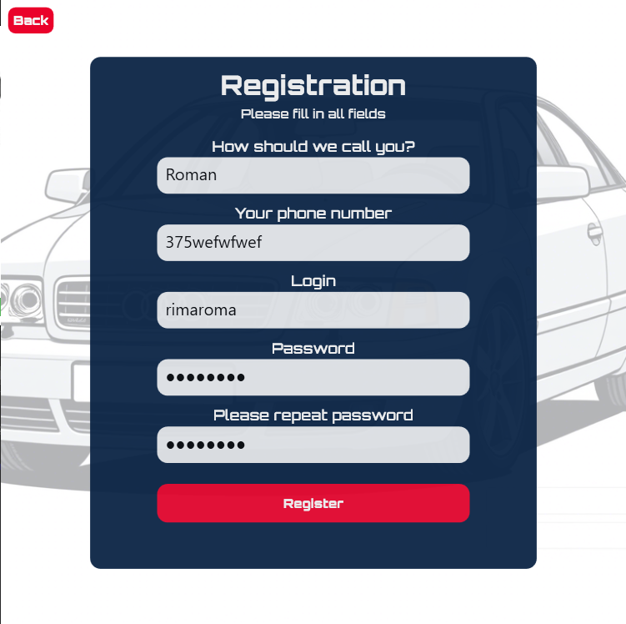

Рисунок 5.1 ­ Тест страницы регистрации

В результате получаем следующее сообщение:

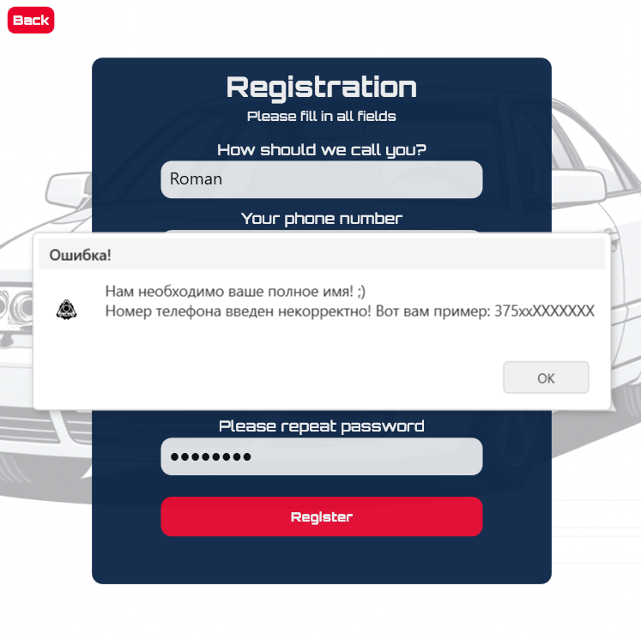

Рисунок 5.2 ­ сообщение об ошибке

Каждое вводимое поле проходит проверку регулярным выражением, что исключает попадание некорректных данных в базу данных.

## 5.2 Тестирование функций страницы авторизации

Попробуем ввести только логин:

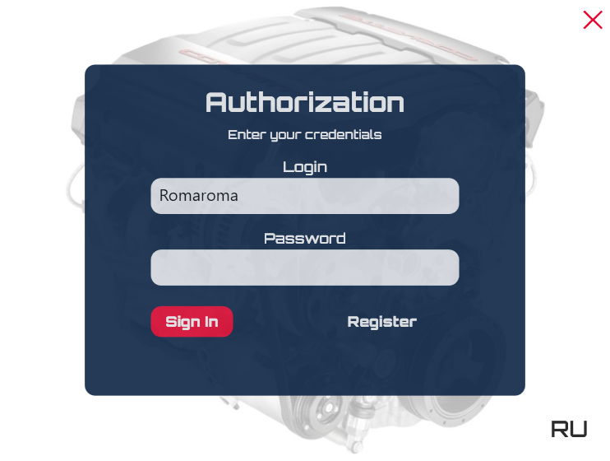

Рисунок 5.3 ­ Тест страницы авторизации

Получаем следующее сообщение:

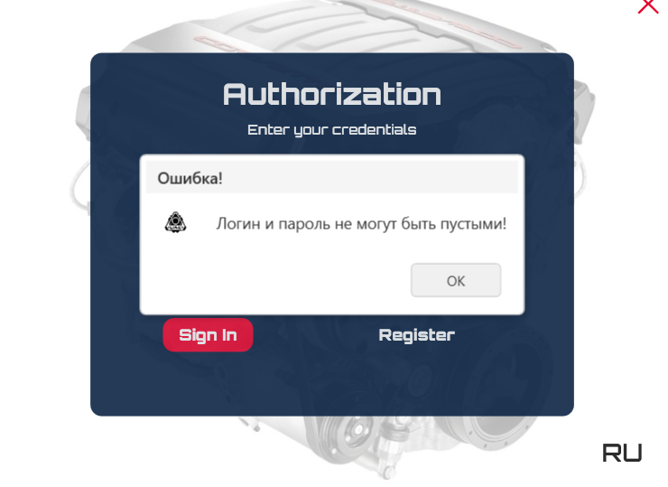

Рисунок 5.4 ­ Сообщение об ошибке

В окне авторизации также обрабатываются все возможные ошибки и при их возникновении приложение информирует о них пользователя.

## 5.3 Тестирование функций для добавления и удаления товара

Попробуем выполнить потенциально опасное действие: ввести невалидные данные в поле цены. Без должной обработки это может привести к аварийному завершению работы приложения:

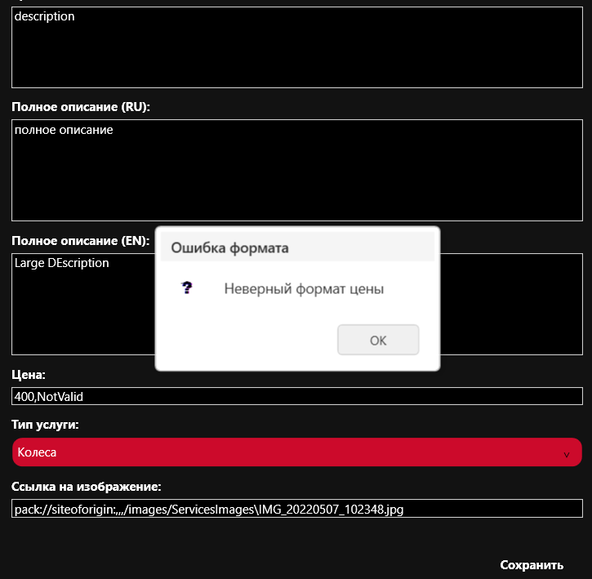

Рисунок 5.5 ­Сообщение об ошибке страницы добавления услуги

Далее попробуем изменить услугу таким же способом:

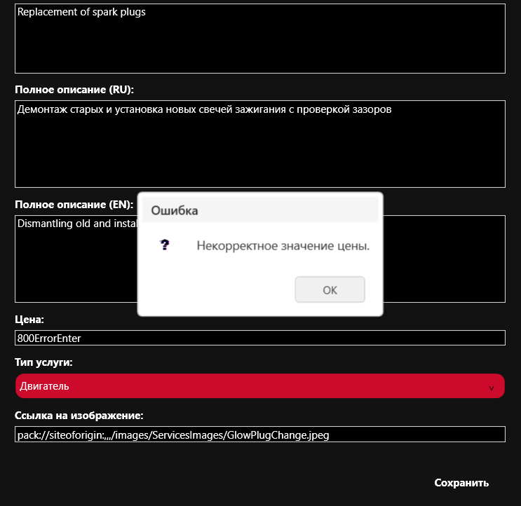

Рисунок 5.5 ­ Сообщение об ошибке страницы изменения услуги

## 5.4 Выводы по разделу

В результате проведенного тестирования спроектированного приложения были выявлены ключевые аспекты его работоспособности и надежности. Тесты на страницах регистрации и авторизации подтвердили, что валидация данных выполняется корректно, обеспечивая информирование пользователей о допущенных ошибках с помощью понятных сообщений. Все обязательные поля проверяются на заполненность, а формат вводимых данных соответствует заданным правилам. Также была протестирована функциональность добавления, редактирования и удаления товаров администратором, которая показала устойчивую работу системы при различных сценариях взаимодействия. В том числе проверена реакция приложения на попытки ввода некорректных или недопустимых значений — система корректно обрабатывает такие случаи, выводя предупреждающие сообщения и предотвращая возникновение критических ошибок. Таким образом, результаты тестирования демонстрируют стабильную и предсказуемую работу всех модулей приложения, что подтверждает его соответствие поставленным требованиям и готовность к эксплуатации.

# 6 Руководство по использованию

## 6.1 Регистрация и авторизация

При запуске приложения пользователь попадает на страницу авторизации, где от него требуется ввод пользовательского логина и пароля для входа (рисунок 6.1).

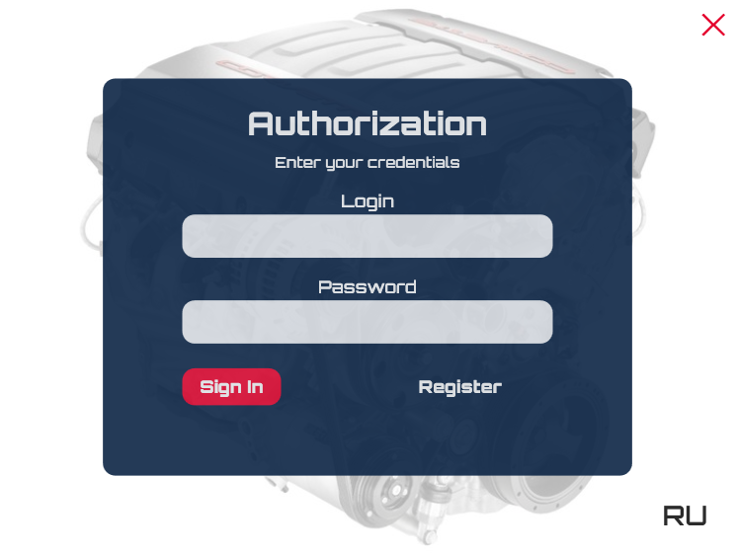

Рисунок 6.1 ­ Страница авторизации

Если пользователь впервые использует приложение, он может нажать кнопку «Зарегистрироваться» на экране авторизации. Это откроет страницу регистрации (рисунок 6.2), где необходимо заполнить все требуемые поля для создания аккаунта.

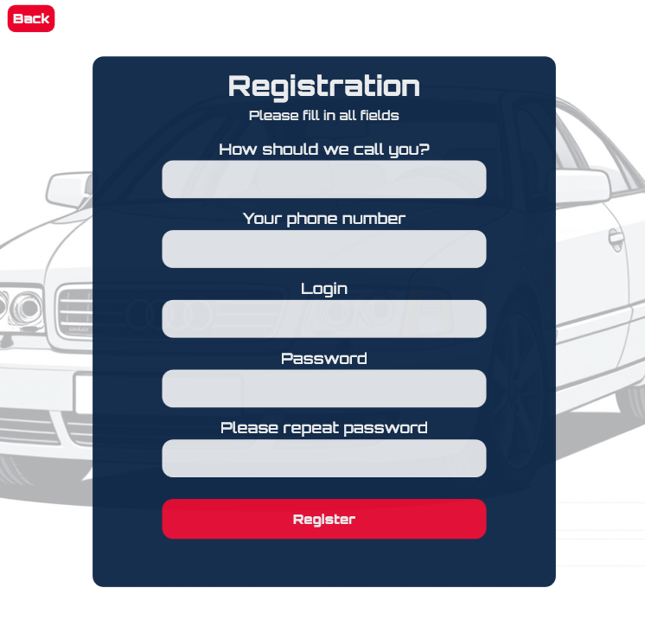

Рисунок 6.2 ­ Страница регистрации

В случае некорректного ввода данных соответствующее сообщение об ошибке отобразится в сообщении. Пока все поля не будут заполнены верно, регистрация выполнена не будет. Далее можно войти в систему, используя введённые в поле регистрации данные.

## 6.2 Использование приложения со стороны клиента

После того, как пользователь вошел в аккаунт, он попадает на главную страницу приложения. Главная страница от лица клиента представлена на рисунке 6.3.

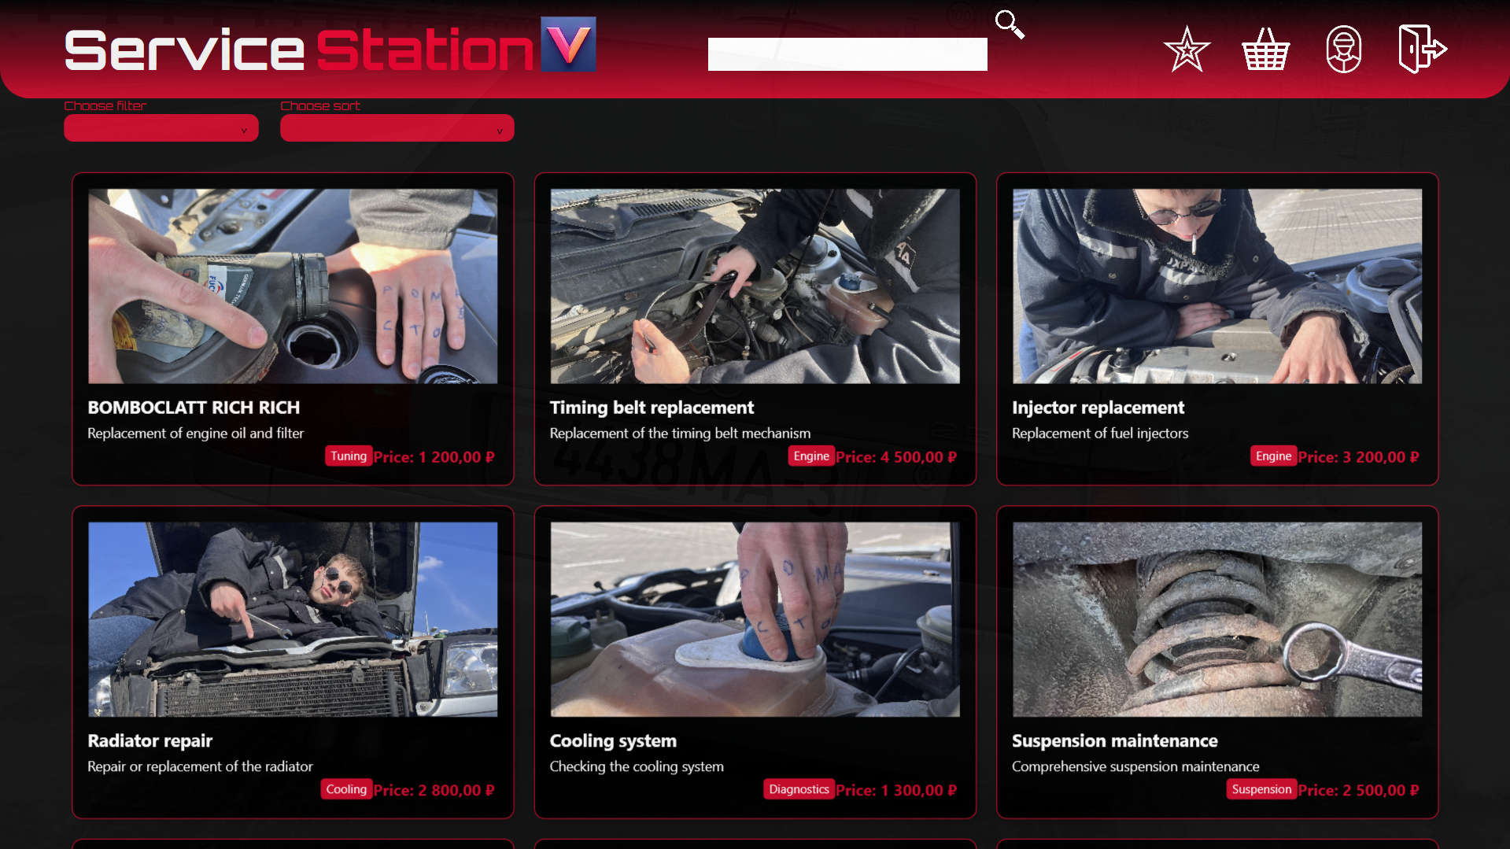

Рисунок 6.3 ­ Главная страница от лица клиента

После ознакомления со списком услуг клиент может выбрать понравившуюся (рисунок 6.4). На выбор представлено два действия: добавить услугу в корзину добавить услугу в избранное.



Рисунок 6.4 ­ Страница услуги

Из страницы корзины можно оформить заказ на выбранные услуги, а также удалить ненужные. Страница представлена на рисунке 6.5.

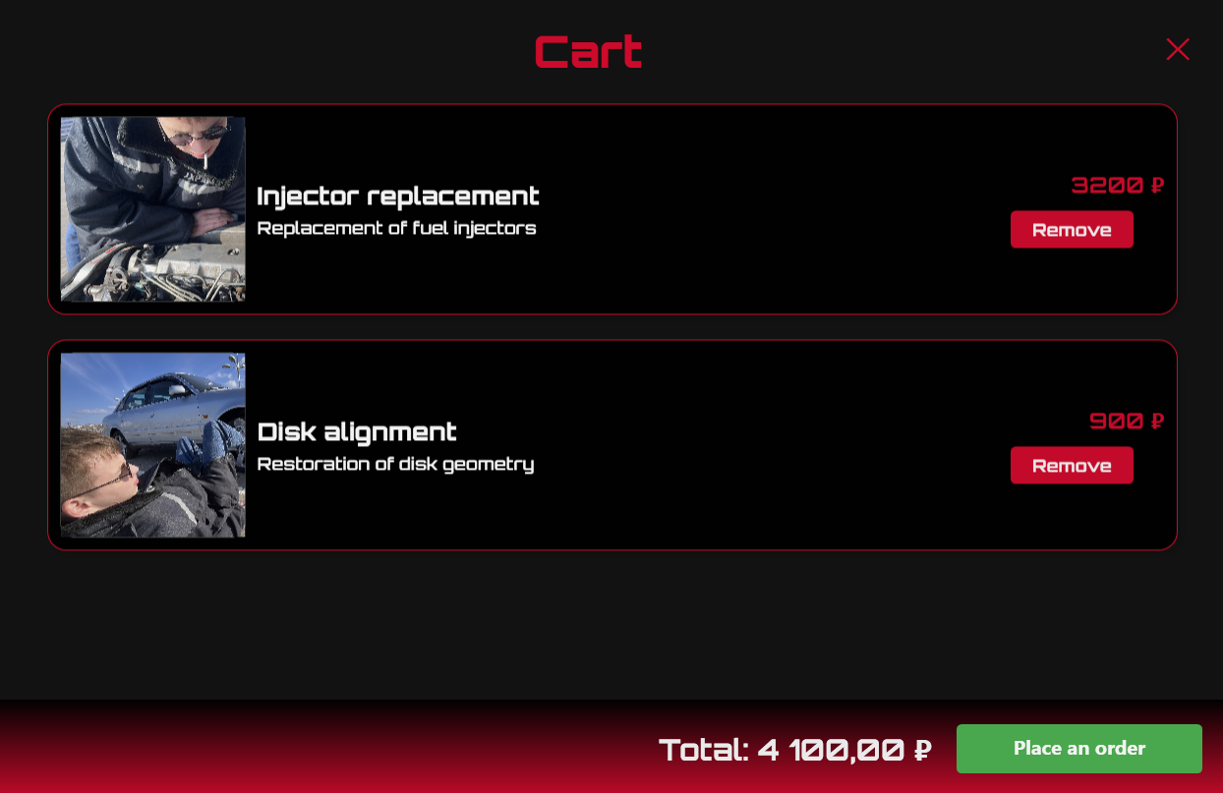

Рисунок 6.5 ­ Страница корзины

На странице избранных услуг пользователь может получить быстрый доступ к выбранным услугам. Страница представлена на рисунке 6.6.

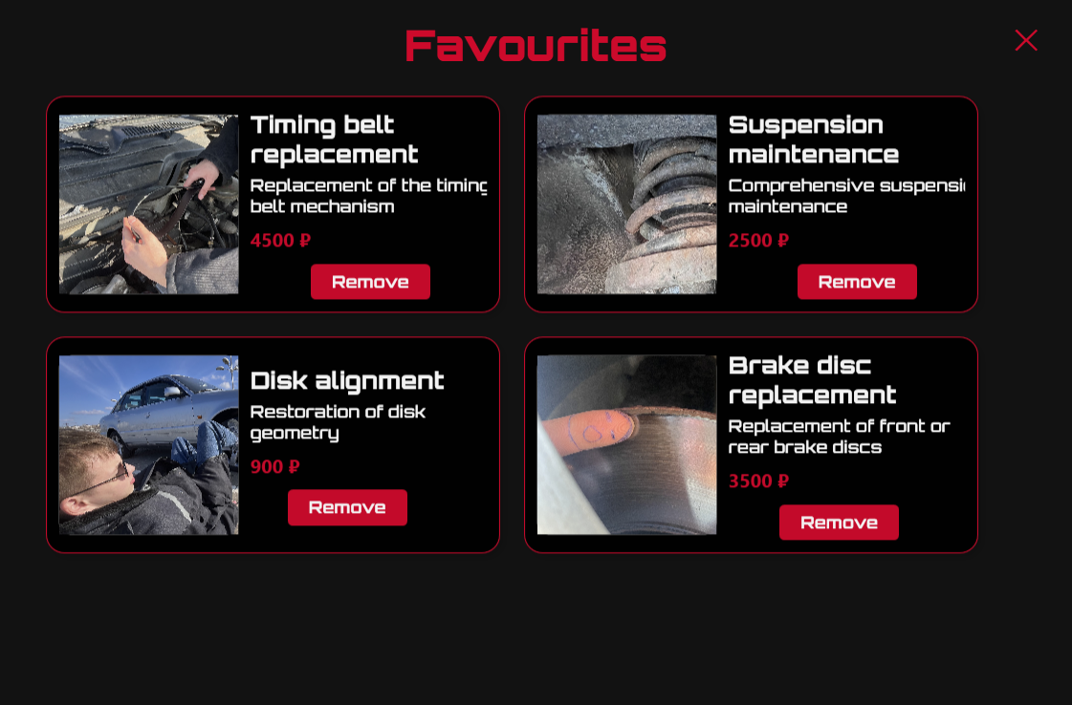

Рисунок 6.6 ­ Страница избранного

Страница профиля представлена на рисунке 6.7. Из нее можно перейти на страницу корзины, смены пароля и списку заказов.

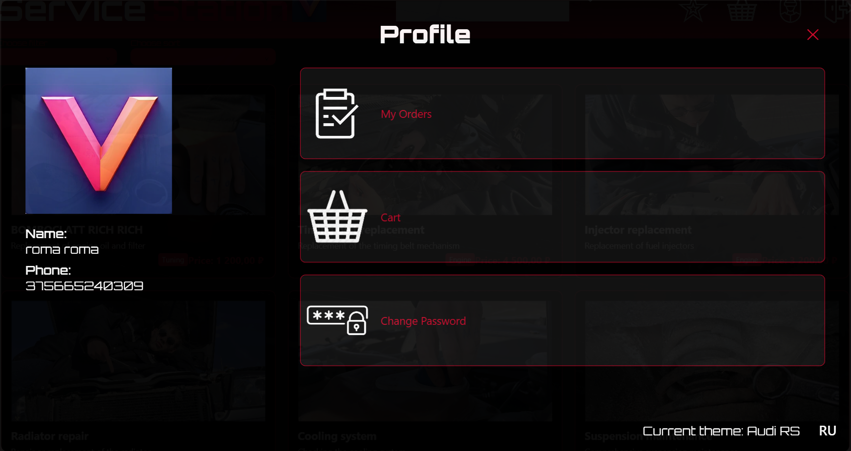

Рисунок 6.7 ­ Страница профиля

Для ознакомления со списком заказов можно перейти на соответствующую страницу, представленную на рисунке 6.8 в левой колонке представлены актуальные заказы, в правой – выполненные. В выполненных заказах пользователь может оставить отзыв, но только один раз.

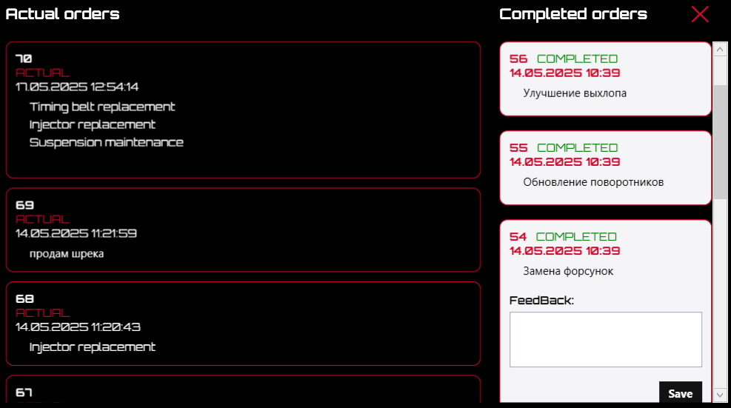

Рисунок 6.8 ­ Страница заказов

Также из страницы профиля можно перейти на страницу изменения пароля представленную на рисунке 6.9

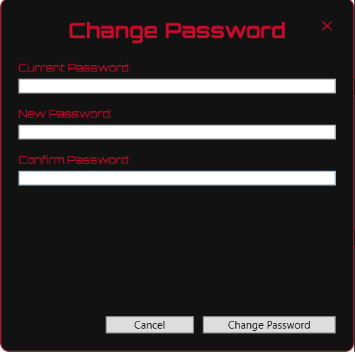

Рисунок 6.9 ­ Страница изменения пароля

Все поля выбранной страницы должны быть заполнены корректно.

## 6.3 Использование приложения от лица администратора

При входе в приложение от имени администратора можно изменять, удалять и добавлять новые услуги. Также доступна панель управления заказами и статистика по заказам. Начнем с главной страницы (рисунок 6.10).

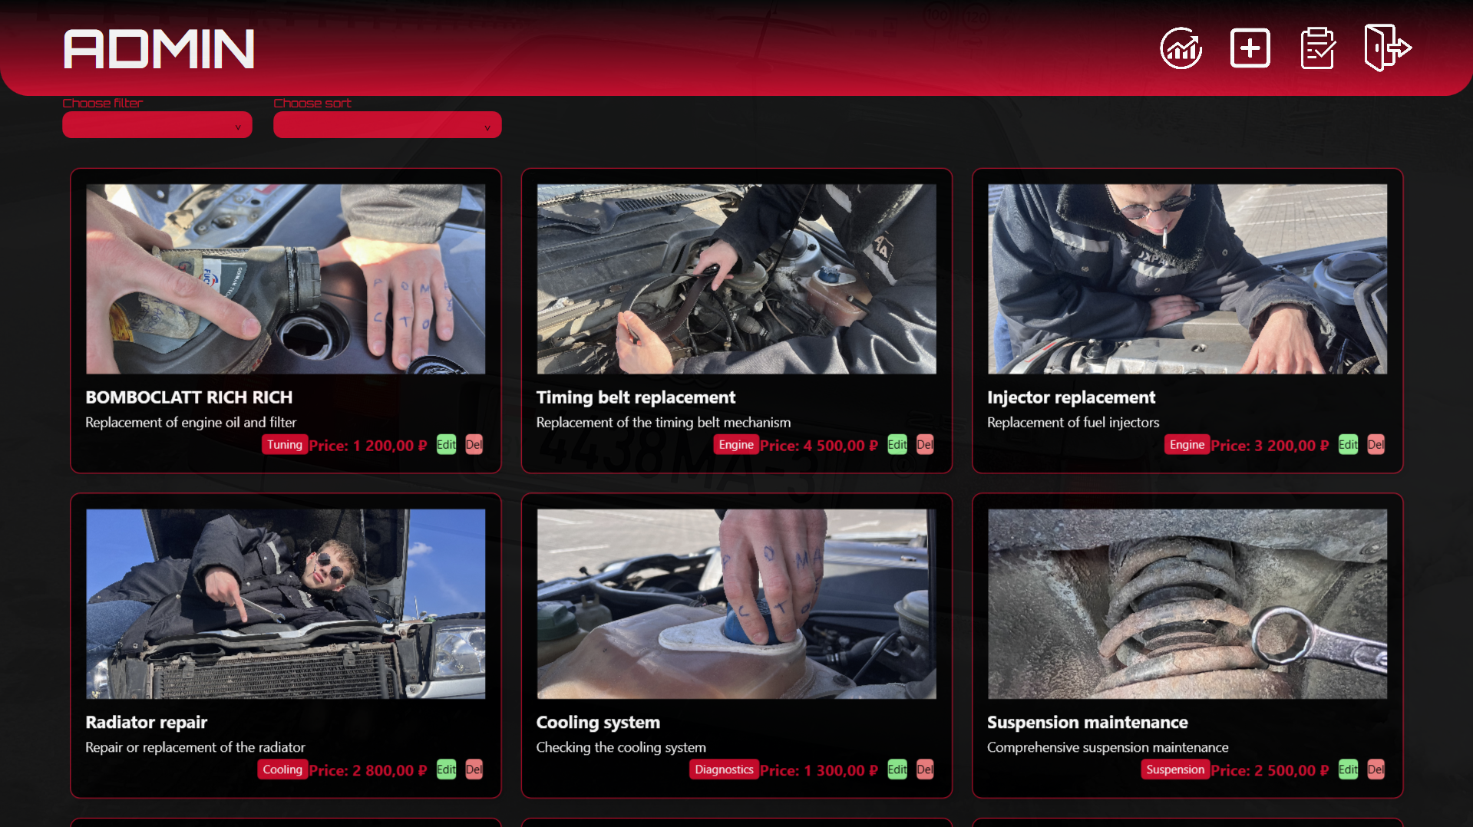

Рисунок 6.10 ­ Главная страница

При нажатии на зеленую кнопку Edit можно открыть окно с изменением полей услуг(представлено на рисунке 6.11). Окно поддерживает Drag&Drop механизм для перетаскивания изображения в область и применения его к услуге. После изменения полей необходимо сохранить изменения нажатием соответствующей кнопки внизу окна.

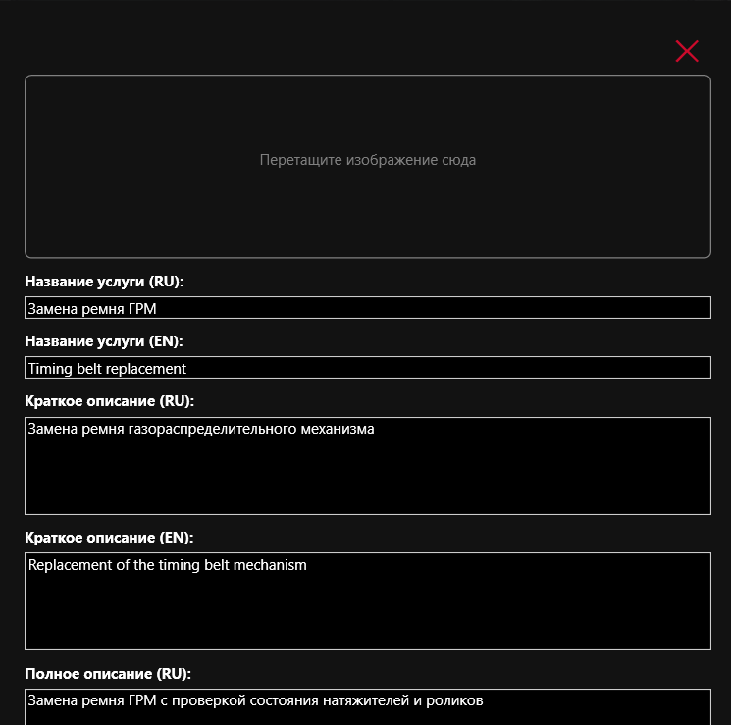

Рисунок 6.11 ­ Страница изменения услуги

При нажатии на кнопку плюс в верхней части главного меню можно попасть на страницу добавления новой услуги(рисунок 6.12). Функционал схож с изменением услуги.

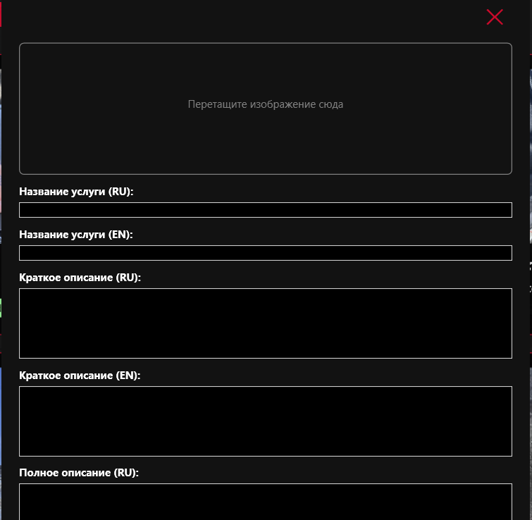

Рисунок 6.12 ­ Страница добавления услуги

Для управления заказами необходимо нажать соответствующую кнопку вверху главного меню. Панель поддерживает поиск заказа по ID. В текстовое поле внутри заказа можно ввести новый статус, после чего необходимо нажать кнопку Save all. По нажатию чекбокса статусу автоматически присваивается статус ‘COMPLETED’ и обновляется пользовательский интерфейс. Заказ пропадает из панели.

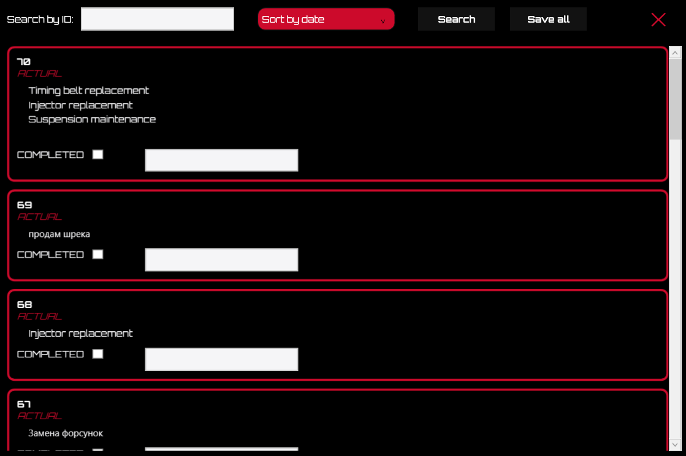

Рисунок 6.13 ­ Панель управления заказами

При нажатии соответствующей кнопки в главном меню можно попасть на страницу статистики.

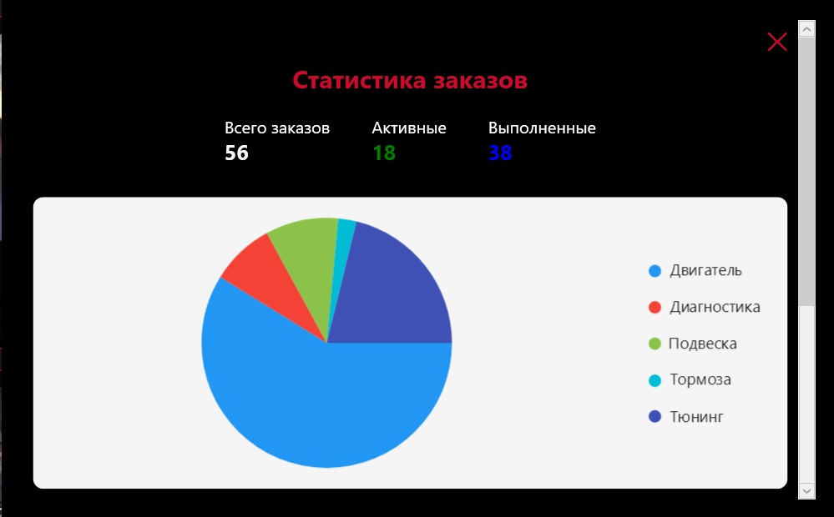

Рисунок 6.14 – Страница статистики

На выбранной странице отображается статистика по заказам и последние 10 отзывов клиентов.

**Заключение**

Разработанное программное средство представляет собой приложение, предназначенное для удобного и эффективного взаимодействия пользователей с каталогом услуг. Основной целью проекта являлось создание функционального и интуитивно понятного программного продукта, отвечающего актуальным требованиям пользователей и обеспечивающего простоту управления данными.

В ходе реализации были решены все поставленные задачи: разработаны модули для работы с корзиной, избранным, регистрацией и авторизацией пользователей, а также добавлена поддержка языковой локализации. Приложение позволяет пользователям просматривать услуги, добавлять их в корзину или избранное, оформлять заказы, а администраторам — управлять данными о доступных услугах.

Одним из ключевых преимуществ системы стала её надежность и устойчивость к ошибкам. Благодаря тщательной обработке исключений и использованию механизма валидации данных, обеспечивается защита от некорректного ввода и стабильная работа даже в непредвиденных ситуациях. Также была реализована асинхронная работа с базой данных, что позволило повысить отзывчивость интерфейса и улучшить пользовательский опыт.

В процессе разработки был применён подход, ориентированный на модульность и читаемость кода, что позволило разделить логику интерфейса, бизнес-логику и работу с базой данных. Это сделало приложение более гибким и удобным для дальнейшего расширения и сопровождения.

Таким образом, разработанное программное средство соответствует всем заявленным требованиям, является полностью рабочим и готовым к использованию. Оно может быть применено в любых СТО, где требуется организация удобного взаимодействия с каталогом услуг, и имеет потенциал для дальнейшего развития за счет добавления новых возможностей и интеграций.

# Список использованных источников

1. Онлайн-ресурс «lksto.by» [Электронный ресурс] – Режим доступа: lksto.by – Дата доступа: 18.03.2025
2. Онлайн-ресурс «Volkswagen-minsk.by» [Электронный ресурс] – Режим доступа: Volkswagen-minsk.by – Дата доступа: 18.03.2025
3. Онлайн-ресурс «emg.by» [Электронный ресурс] – Режим доступа: nikey.by – Дата доступа: 18.03.2025
4. Руководство по WPF // [Электронный ресурс]. – Режим доступа: https://metanit.com/sharp/wpf/ – Дата доступа: 20.03.2025

# ПРИЛОЖЕНИЕ А

Листинг метода добавления и удаления услуги в избранное

|  |
| --- |
| private async void FavListBTN_Click(object sender, RoutedEventArgs e)  {  try  {  var FavListBTN = sender as Button;  ImageBrush AddedBrush = new ImageBrush();  AddedBrush.ImageSource = new BitmapImage(new Uri("pack://application:,,,/images/icons/StarAdded.png", UriKind.Absolute));  ImageBrush DefaultBrush = new ImageBrush();  DefaultBrush.ImageSource = new BitmapImage(new Uri("pack://application:,,,/images/icons/StarAdd.png", UriKind.Absolute));  var viewModel = this.DataContext as ServiceWindowViewModel;  if (!await IsServiceInFavList(UserRepository.CurrentUser.Login, viewModel.ServiceId))  {  using (SqlConnection con = new(App.conStr))  {  await con.OpenAsync();  string query = "INSERT INTO UserFavList (Login, ServiceId) VALUES (@Login, @ServiceId)";  using (SqlCommand com = new(query, con))  {  com.Parameters.AddWithValue("@Login", UserRepository.CurrentUser.Login);  com.Parameters.AddWithValue("@ServiceId", viewModel.ServiceId);  await com.ExecuteNonQueryAsync();  }  }  FavListBTN.Background = AddedBrush;  }  else  {  using (SqlConnection con = new(App.conStr))  {  await con.OpenAsync();  string query = "DELETE FROM UserFavList WHERE ServiceId = @ServiceId";  using (SqlCommand com = new(query, con))  {  com.Parameters.AddWithValue("@ServiceId", viewModel.ServiceId);  await com.ExecuteNonQueryAsync();  }  FavListBTN.Background = DefaultBrush;  }  }  }  catch (Exception ex)  {  MessageBox.Show(ex.Message, "Ошибка", MessageBoxButton.OK, MessageBoxImage.Error);  }  } |

Листинг метода регистрации пользователя

|  |
| --- |
| private async void RegBTN_Click(object sender, RoutedEventArgs e)  {  if (PasswordTB.Password != PasswordRepeatTB.Password)  {  MessageBox.Show("Пароли не совпадают!", "Ошибка!", MessageBoxButton.OKCancel, MessageBoxImage.Error);  PasswordTB.Clear();  PasswordRepeatTB.Clear();  return;  }  User user = new()  {  FullName = FullNameTB.Text,  PhoneNum = PhoneNumberTB.Text,  Login = LoginTB.Text,  Password = PasswordTB.Password  };  if (!user.ValidateUser()) return;  using (SqlConnection con = new(App.conStr))  {  try  {  await con.OpenAsync();  string query = @"SELECT COUNT(*) FROM Users  WHERE Login = @Login OR PhoneNumber = @PhoneNumber";  int? count;  using (SqlCommand cmd = new SqlCommand(query, con))  {  cmd.Parameters.AddWithValue("@Login", LoginTB.Text);  cmd.Parameters.AddWithValue("@PhoneNumber", PhoneNumberTB.Text);  count = (int?)await cmd.ExecuteScalarAsync();  if (count > 0)  {  MessageBox.Show("Пользователь с таким логином или номером телефона уже существует!",  "Ошибка!", MessageBoxButton.OK, MessageBoxImage.Error);  return;  }  }  if (UserRepository.AddUser(user, con))  {  MessageBox.Show("Вы успешно зарегистрировались!", "Успех!", MessageBoxButton.OK, MessageBoxImage.Information);  this.Close();  }  }  catch (Exception ex)  {  MessageBox.Show("Ошибка регистрации: " + ex.Message, "Ошибка", MessageBoxButton.OK, MessageBoxImage.Error);  }  }  } |

Листинг метода оформления заказа

|  |
| --- |
| private async void OrderBTN_Click(object sender, EventArgs e)  {  try  {  if (CartServicesIds.Count == 0)  {  MessageBox.Show("Корзина пустая", "Ошибка", MessageBoxButton.OK, MessageBoxImage.Error);  return;  }  using (SqlConnection con = new SqlConnection(App.conStr))  {  await con.OpenAsync();  string createOrderQuery = @"  INSERT INTO Orders (Login, Status, OrderDate)  VALUES (@Login, 'ACTUAL', @OrderDate);  SELECT SCOPE_IDENTITY();";  int orderId;  using (SqlCommand cmd = new SqlCommand(createOrderQuery, con))  {  cmd.Parameters.AddWithValue("@Login", UserRepository.CurrentUser.Login);  cmd.Parameters.AddWithValue("@OrderDate", DateTime.Now);  var result = await cmd.ExecuteScalarAsync();  orderId = Convert.ToInt32(result);  }  string addServicesQuery = @"INSERT INTO OrderServices (OrderId, ServiceName) VALUES (@OrderId, @ServiceName);";  using (SqlCommand addServicesCmd = new SqlCommand(addServicesQuery, con))  {  foreach (var service in await ServiceRepository.GetServicesById(await GetCartAsync()))  {  addServicesCmd.Parameters.Clear();  addServicesCmd.Parameters.AddWithValue("@OrderId", orderId);  var serviceName = service.ServiceName == null ? service.ServiceNameEN : service.ServiceName;  addServicesCmd.Parameters.Add("@ServiceName", SqlDbType.NVarChar, 4000).Value = serviceName ?? (object)DBNull.Value;  await addServicesCmd.ExecuteNonQueryAsync();  }  }  await ClearCartAsync(UserRepository.CurrentUser.Login);  LoadCartAsync();  MessageBox.Show("Заказ успешно создан!", "Успех", MessageBoxButton.OK, MessageBoxImage.Information);  }  }  catch (SqlException sqlEx)  {  MessageBox.Show($"Ошибка базы данных: {sqlEx.Message}", "Ошибка SQL", MessageBoxButton.OK, MessageBoxImage.Error);  }  catch (FormatException fEx)  {  MessageBox.Show($"Ошибка формата данных: {fEx.Message}", "Ошибка", MessageBoxButton.OK, MessageBoxImage.Error);  }  catch (Exception ex)  {  MessageBox.Show($"Ошибка при создании заказа: {ex.Message}", "Ошибка", MessageBoxButton.OK, MessageBoxImage.Error);  }  } |